Atividade prática 4 – redes de computadores

## REDE WIRELESS:

* Componentes da rede WIRELESS:

- Roteador Wireless;

- Dispositivos sem fio;

- Switch para conectar o Servidor ao roteador.

* Simulação ICMP:

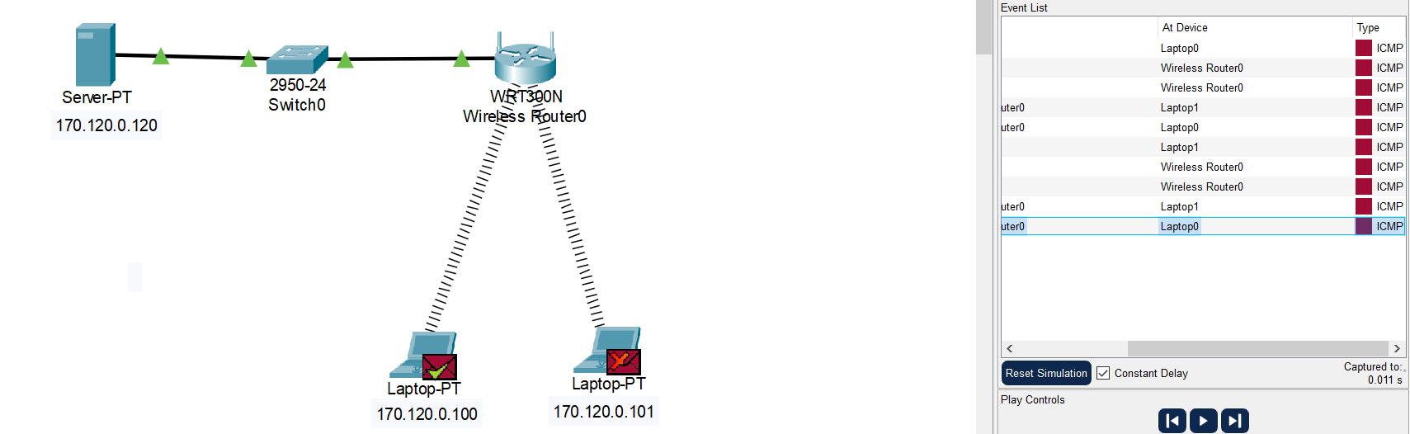

# ANÁLISE DA SIMULAÇÃO:

Ao mandar o pacote de dados para o outro laptop pode se analisar que ao mandar a carta quando se manda para o roteador dá errado porque não tem um cabo ligando os dois então para o outro laptop receber o pacote ele fica com esse sinal ( Foto abaixo) o que deve ser o pacote “recebendo” depois ele manda a resposta de volta para o outro laptop. A simulação manda o pacote para o switch ou servidor, mas dá errado por não ser ele o destino.

